C#程序设计语言与
.Net框架基础（双语）
实
验
报
告

学 院 软件学院
年 级 2017级
班 级 3班
学 号 3017218143
姓 名 刘宇轩
2019 年 4 月 11 日


C#程序设计语言与.Net框架基础（双语）
上机实验报告

题目：实验3题目WPF实现MIDI乐队APP

学院名称 软件学院
专 业 软件工程
学生姓名 刘宇轩
学 号 3017218143
年 级 2017级
班 级 3班
时 间 2019年 4月11日

目 录
实验名称 1
实验目的 1
实验内容 1
实验要求 4
实验分析 4
实验结论及心得体会 5

实验名称
WPF实现MIDI乐队APP

实验目的
- 理解和掌握基于WPF的APP应用程序开发
- 理解Xaml在WPF界面设计中的作用
3) 学习使用WPF Midi Band提供的源程序实现WPF MIDI Band APP
4) 理解WPF Midi Band内部的类、event、delegate构成机制

实验内容
1)使用WPF Midi Band提供的源程序，在Visual Studio中建立相应的解决方案。
2) 能够成功编译WPF Midi Band提供的演示程序。并能正常播放MIDI文件。
3) 理解演示程序的内部工作机制: 参照WPF Midi Band文章内容，理解以Event/Delegate方式实现的模块间的耦合机制，各种类的继承关系等。
4) 对GUI界面中的控件大小、位置进行完善，使之能够随APP界面大小自动调整其自身大小。需要使用相应的Event完成此项工作。
5) 其他GUI界面的用户体验提升：由同学们自己提出创新功能并实现。

实验要求
1)使用WPF Midi Band提供的源程序，在Visual Studio中建立相应的解决方案。
2) 能够成功编译WPF Midi Band提供的演示程序。并能正常播放MIDI文件。
3) 理解演示程序的内部工作机制: 参照WPF Midi Band文章内容，理解以Event/Delegate方式实现的模块间的耦合机制，各种类的继承关系等。
4) 对GUI界面中的控件大小、位置进行完善，使之能够随APP界面大小自动调整其自身大小。需要使用相应的Event完成此项工作。
5) 其他GUI界面的用户体验提升：由同学们自己提出创新功能并实现。

实验分析
- 实验结果
1.1项目名称： MidiBand
1.2操作步骤：

增加一个矩形控件

在矩形控件中增加String类的输入

获取每次播放的音乐文件的名字，打印到矩形框中文本输入的地方

1.3实际结果描述、结论：
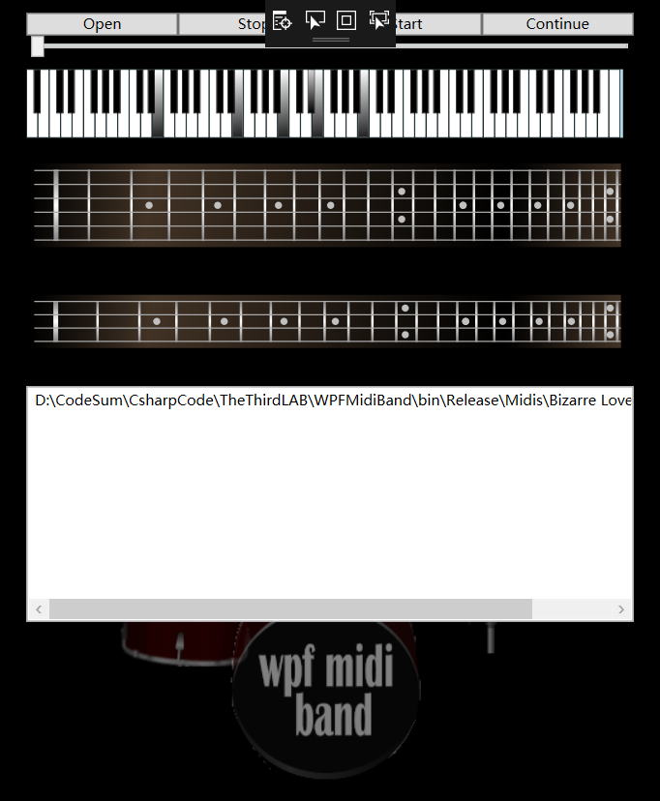
可以发现，每次播放的音乐文件的名字都显示在了矩形框内。

实验结论及心得体会
C#的WPF编程，掌握方法后对程序员很友好，不需要写太多的代码。

